Slezská univerzita v Opavě – Filosoficko-přírodovědecká fakulta
Fyzikální praktikum III – Optika
Jméno: | Ročník, obor:  Druhý, | Vyučující: | Datum měření:
Akademický rok: | Název úlohy:  Polarizace, optická aktivita |  | Datum odevzdání:
Číslo úlohy:  7 |  |  | Hodnocení:

Teoretický úvod:

V této úloze máme za úkol nejprve ověřit Malusův zákon a prozkoumat optickou aktivitu roztoku sacharózy.
Z Maxwellových rovnic pro postupnou rovinou vlnu se dá ukázat, že koncový bod vektoru elektrické intenzity E v určitém místě prostoru opisuje křivku danou rovnicí (1)
${\left(\frac{E_{x}}{A_{x}}\right)}^{2}+{\left(\frac{E_{y}}{A_{y}}\right)}^{2}−2\frac{E_{x}E_{y}}{A_{x}A_{y}}\text{cos}Δϕ={\text{sin}}^{2}Δϕ$, (1)
kde E_{x,y} resp. A_{x,y} jsou intenzity resp. amplitudy intenzity el. mag. vlnění vzhledem k příslušným osám a Δϕ je fázový rozdíl obou složek. Tato křivka je rovnicí elipsy a lze říci, že uvažované el. mag. záření je elipticky polarizované. Vektor elektrické intenzity E tak při svém postupu prostorem opisuje šroubovicovou křivku. Ve speciálních případech může konec vektoru elektrické intenzity obíhat po kružnici, potom mluvíme o kruhově polarizovaném vlnění, případně pro Δϕ = mπ přechází obecná rovnice elipsy na rovnici přímky a potom mluvíme o lineárně polarizovaném vlnění.
Rovina kmitosměrů vektoru E se nazývá kmitová rovina a rovina k ní kolmá je polarizační rovina. Zařízení, které světlo polarizuje se nazývá polarizátor. K detekci polarizovaného světla používáme tzv. analyzátor. Jak polarizátor tak analyzátor mají svůj význačný směr, kmitosměr, tj. řez kolmý na směr postupu světelné vlny polarizačním zařízením, kterým projde kmitová rovina vektoru E dopadajícího nepolarizovaného světla. Je-li kmitosměr analyzátoru shodný s kmitosměrem polarizátoru, projde analyzátorem veškeré polarizované světlo. Pokud jsou tyto kmitosměry na sebe kolmé, neprojde analyzátorem žádná část lineárně polarizovaného světla, prošlého polarizátorem. V obecném případě, pro úhel mezi kmitosměry polarizátoru a analyzátoru φ, platí pro intenzitu prošlého záření tzv. Malusův zákon (2)
$I\left(φ\right)=I_{0}{\text{cos}}^{2}φ$, (2)
kde I₀ je intenzita světla dopadajícího na analyzátor. Experimentální uspořádání pro ověření Malusova zákona je znázorněno na Obr. 1.
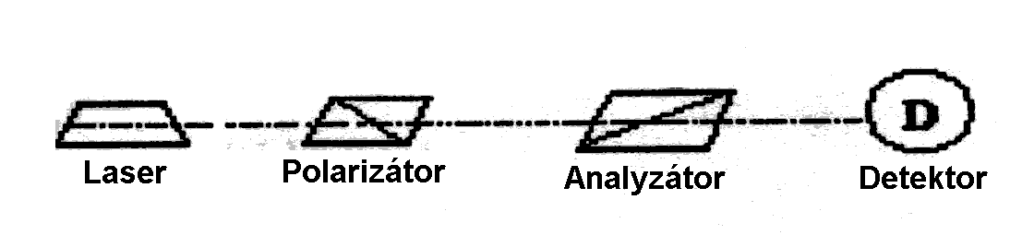
Obr. 1 – Experimentální uspořádání pro ověření Malusova zákona

Optická aktivita, která je předmětem našeho zájmu v další části měření, je vlastnost některých látek, otočit kmitovou rovinu lineárně polarizovaného světla kolem osy dopadajícího světelného svazku. Tuto vlastnost mají například roztoky látek, obsahující asymetrický atom uhlíku v molekule (vodný roztok sacharózy tj. řepného nebo třtinového cukru). Podle smyslu otočení kmitové roviny při pohledu ve směru šíření světla rozeznáváme pravotočivou nebo levotočivou optickou aktivitu. Optickou aktivitu látek charakterizuje tzv. specifická stáčivost ${\left[α\right]}_{λ}^{t}$, která je číselně rovna otočení kmitosměru lineárně polarizovaného světla, které způsobuje opticky aktivní látka jednotkové tloušťky. V případě roztoků pro specifickou stáčivost platí vztah (3)
${\left[α\right]}_{λ}^{t}=\frac{α}{\text{cd}}$, (3)
kde α je úhel stočení polarizovaného světla při průchodu opticky aktivní látkou tloušťky d a c je koncentrace opticky aktivní látky. Koncentraci dané látky v roztoku můžeme získat pomocí vztahu (4)
$c=\frac{m_{s}⋅ρ_{r}}{m_{r}}$, (4)
kde m_{s} je hmotnost opticky aktivní látky, m_{r} je hmotnost roztoku a ρ_{r} je hustota roztoku. Experimentální uspořádání pro studium optické aktivity roztoku sacharózy je na Obr. 2.
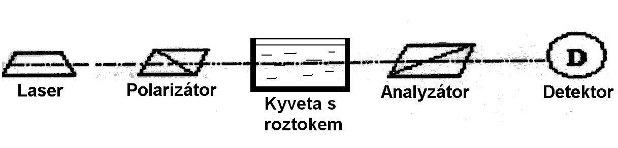
Obr. 2 – Experimentální uspořádání pro stanovení stáčivosti roztoku sacharózy

Použité měřící přístroje a pomůcky
Optická lavice, He-Ne laser, polarizátor, otočný analyzátor s úhlovou stupnicí, luxmetr, laboratorní váhy, kyveta, sacharóza, pravítko.

Postup měření

Ověření Malusova zákona

- Nejprve nastavíme úhel otočení analyzátoru φ na 0° a otáčíme polarizátorem tak, aby byla hodnota intenzity I, měřená luxmetrem, maximální.
- Otáčíme analyzátorem v intervalu $φ∈\left\langle 0,\text{355}°\right\rangle$ s krokem 5° a zaznamenáváme naměřené hodnoty intenzity I.
- Výsledné hodnoty proložíme závislostí (2) a ověříme tak platnost Malusova zákona.

Měření optické aktivity roztoku sacharózy

- Nejprve změříme vnitřní rozměry kyvet d,
- Provedeme měření dle uspořádání na Obr. 2 s kyvetou ve které je pouze čistá voda. Otáčením analyzátoru stanovíme hodnotu úhlu φ_{MIN0}, pro které nastává minimum prošlé intenzity paprsku.
- Do kyvet najijeme roztok sacharozy o připravené koncentraci c.
- Otáčením analyzátoru stanovíme hodnotu úhlu φ_{MIN}, pro které nastává minimum prošlé intenzity paprsku.
- Body 4) a 3) opakujeme pro dvě další koncentrace sacharózy.
- Pro danou d a c vypočteme specifickou stáčivost dle vztahu (3).

